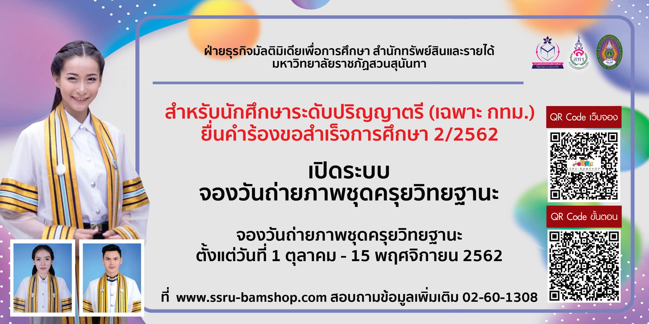
Online schedule a graduate’s photograph appointment for the graduates of main campus. opens from 1 October – 15 November 2019 or contact 02 160 1308.
เปิดระบบจองวันถ่ายภาพชุดครุยวิทยฐานะ (เฉพาะศูนย์ กทม.) ย้ำเฉพาะศูนย์ กทม. ย้ำอีกครั้งเฉพาะศูนย์ กทม. เท่านั้น
https://ssru-bamshop.com/
http://sdd.ssru.ac.th/th/news/view/photo25092019

